Развлечение «Масленица пришла» для дошкольников с ОНР 5-6 лет.
Цель: приобщение детей дошкольного возраста к русским народным традициям; продолжать знакомить с русским народным праздником «Масленица»
Задачи: - создать настроение веселья;
- совершенствовать двигательные умения и навыки детей;
- доставлять детям радость от народных игр и песен;
- прививать любовь и уважение к русским народным традициям.
Оборудование: интерактивная доска, магнитная доска, изображение Масленицы, русские народные костюмы, атрибуты, цветные ленточки.
Предварительная работа: чтение фольклорных произведений, рассматривание иллюстраций и картин, разучивание народных игр и песен.
Ведущий: Здравствуйте, дорогие гости! Пришли мы с вами проводить Зиму-матушку, поблагодарить её за развлечения и заботы. Зима заканчивается, дни становятся всё длиннее, всё чаще светит солнышко. А казалось ,что совсем недавно мы встречали зиму, радовались первому снегу, любовались снежными узорами.
Ведущий: Давайте мы с вами споём песню о зиме.
Песня « Зимушка – зима»
Ведущий: Издавна на Руси отмечали Масленицу. Этот праздник веселый, разгульный, с играми, песнями, состязаниями. В этот день пекли блины, зазывалиглавную гостью. Позовём её и мы. 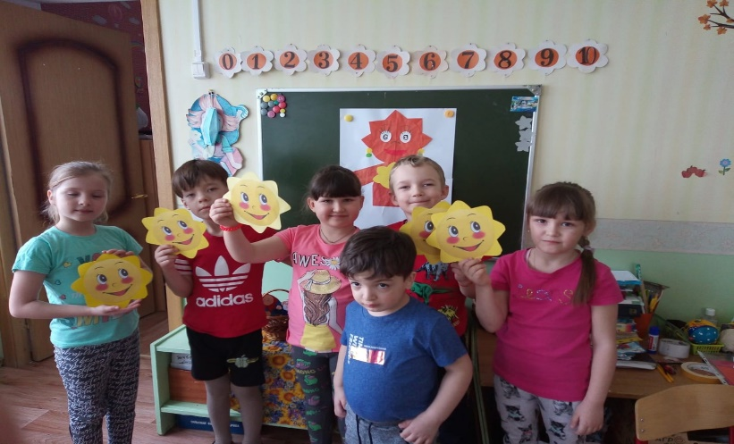
Дети читают заклички.
1. Масленица, Масленица
Приди к нам на широкий двор,
На горах покататься, да в блинах поваляться.
Сердцем потешиться.
Встретим мы тебя блинами и мягкими пирогами.

Изображение Масленицы появляется на интерактивной доске.
Ведущий: Хороша гостья? Давайте опишем её. Назовём добрыми ласковыми словами и подарим ей наряд.

На магнитной доске рисунок. Дети должны прикрепить разноцветные ленточки к юбке.
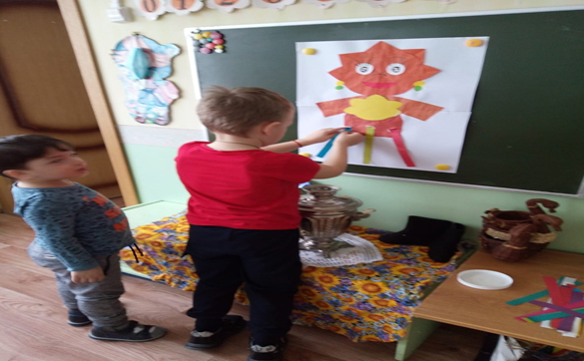

Ведущий: В народе про блины и Масленицу сложено много пословиц и погоровок.
Кто знает?
Ребенок 1. Без блинов – не Масленица, без пирогов –не именины.
Ребенок 2. Блин брюха не портит.
Ребенок 3. Лама ловда - лама кишда. Много снега-много снега.
Ребенок 4. Лама церяда - тялось ули якшама. Много желудей- зима будет холодная.
Ребенок 5. Первый блин комом.
Ребенок 6. На немазаной сковороде блинов не испечешь.

Ведущий: А ещё в народе на этот праздник водили хороводы и играли в весёлые игры. Давайте поиграем!
Все потехи и забавы будут дивно хороши.
Подурачимся на славу, посмеемся от души!
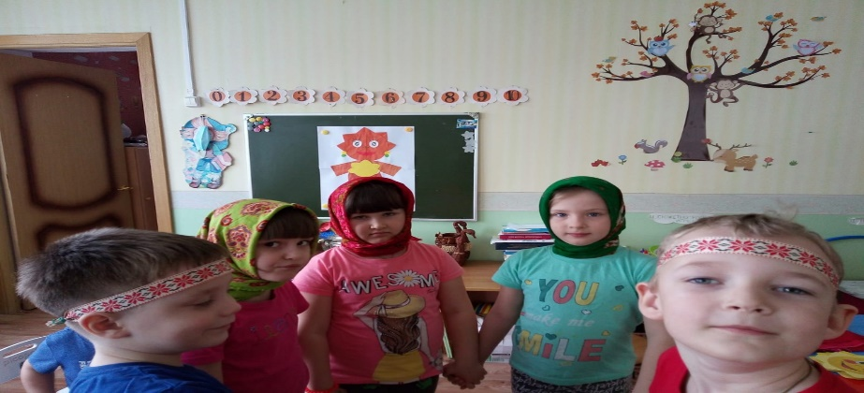

Игра «Ручеек».
Участники становятся друг за другом парами. Первая пара пробегает под воротами из рук и становится последней. Так «льется ручеек», пока каждая пара несколько раз не пробежит под воротами.
Игра «Горелки»
Дети стоят в кругу, держась за руки. В середине ребенок с платочком в руке. Все дети идут вправо по кругу, водящий машет платочком. Играющие, хором поют считалочку:
Гори, гори ясно,
Чтобы не погасло!
Глянь на небо –
Птички летят,
Колокольчики звенят!
Те дети, между которыми остановился водящий, выходят за круг, встают друг к другу спиной.
После слов: «Раз, два, три - беги!», эти дети бегут в разные стороны. Кто первый успел подбежать к платочку, тот и водящий.

Ведущий:
Продолжаем мы потеху,
Для веселья и для смеха.
Мы играли целый день,
Заплелись теперь в плетень.
Игра «Плетень».
Дети встают, цепочкой, держась за руки, и заплетают плетень, а затем «расплетают». При этом мальчики плетут отдельно от девочек. Выигрывает та команда, которая быстро построится.
Ведущий: Пора уходить зиме холодной. Пора и с Масленицей, нашей гостьюшкой прощаться! Посмотрите на нашу Масленицу, полюбуйтесь.
В последний день Масленицы люди просят прощенья у всех тех, кого они обидели. Давайте и мы так сделаем: каждый из вас поклонится друг другу, а затем мы все обнимемся.
Дети:
Пышные гуляния ярмарка венчает.
До свиданья, Масленица, приходи опять!
Через год красавицу снова повстречаем.
Снова будем праздновать, блинами угощать!»

